Прокуратура разъясняет
Прокуратурой Волгоградской области организован конкурс социальной антикоррупционной рекламы «Без коррупции - в будущее!»
Конкурсантам в возрасте от 14 до 35 лет предлагается подготовить свои работы в форме плакатов или видеороликов.
С правилами проведения конкурса можно ознакомиться на сайте прокуратуры области по адресу: www.volgoproc.ru в разделе «Правовое просвещение», подраздел «Конкурс».
Заявки принимаются по электронному адресу :konkurs2019@volgoproc.ru в срок до 22.11.2019 г.
О дате и месте проведения торжественной церемонии награждения победителей конкурса будет сообщено дополнительно.
Информация об итогах аналогичного конкурса, организованного в 2018 году, размещена в новостной ленте сайта прокуратуры Волгоградской области 26.10.2018 года( ссылка на источник: https//volgoproc.ru/press-center/news/9186/sphrase_id=9125).
Законодательство о противодействии коррупции
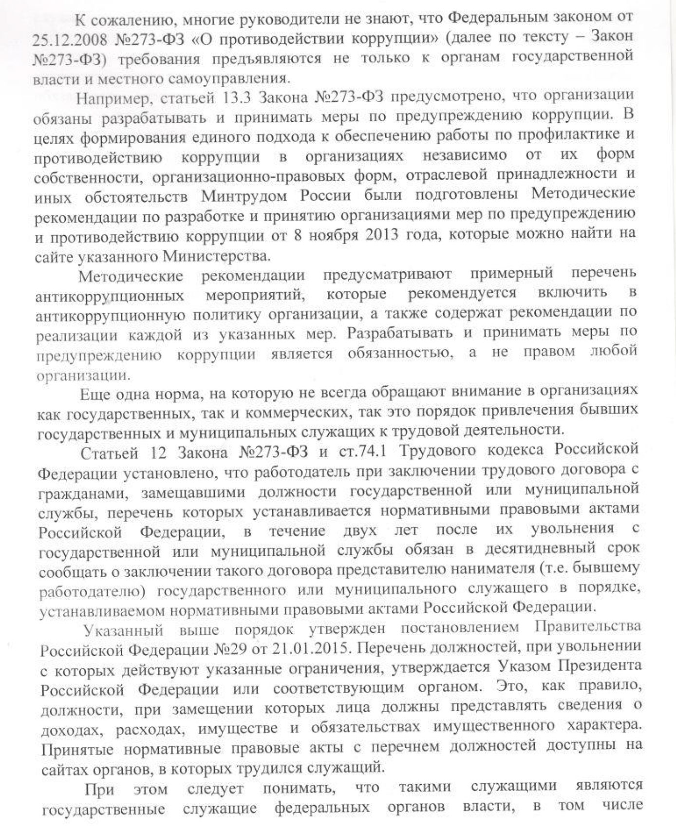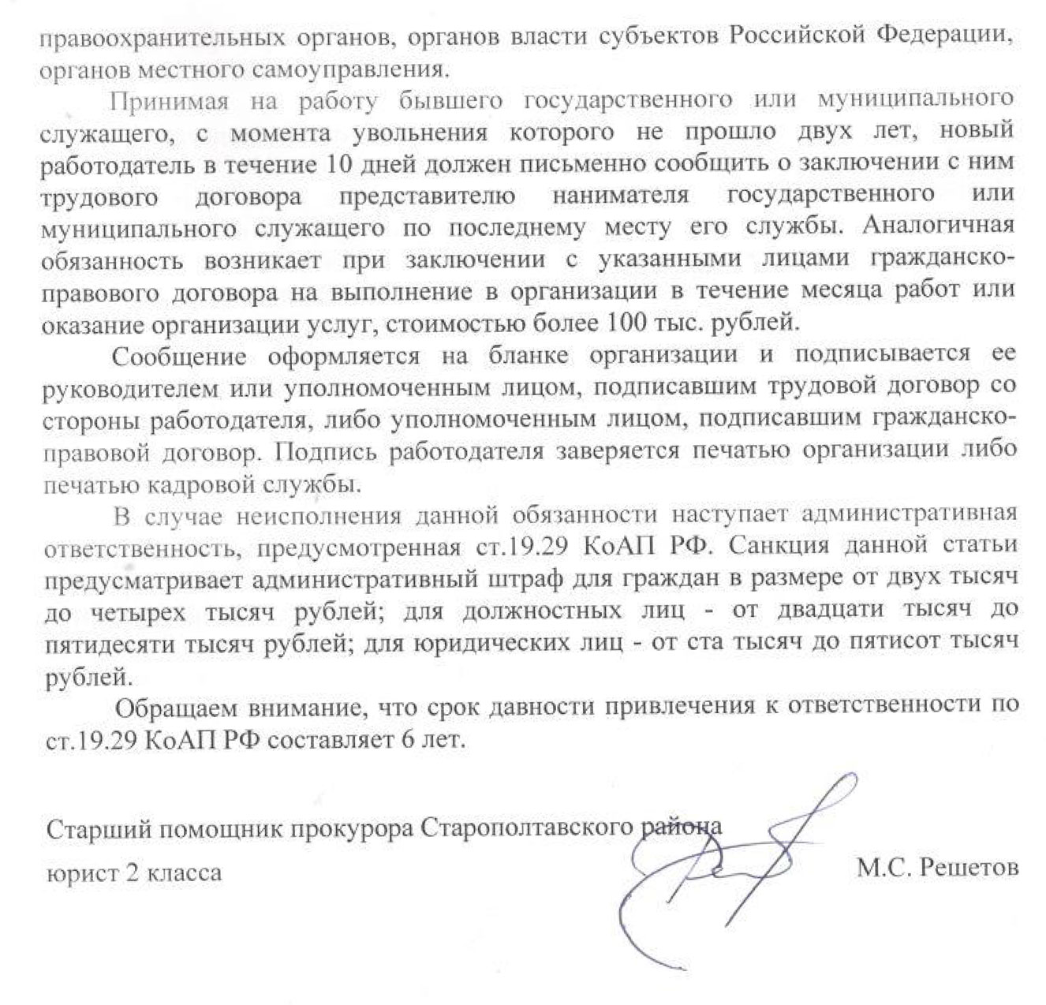
Помощник прокурора Старополтавского района Мелихова А.А. сообщает
Прокуратурой района поддержано государственное обвинение по уголовному делу в отношении Ч. по признакам состава преступления, предусмотренного ст.264.1 УК РФ.
Так, гр. Ч. управлял автомобилем, находясь в состоянии алкогольного опьянения, имея судимость за совершение преступления, предусмотренного ст.264.1 УК РФ.
По результатам рассмотрения судом вынесен обвинительный приговор, согласно которому Ч. назначено наказание в виде обязательных работ.

